**Дата:** 10.12  **Урок:** фізична культура **Клас:** 1 – А

**Вчитель:** Фербей В.М.

**Тема. Шикування в шеренгу. Організовуючі та стройові вправи. Різновиди ходьби та бігу зі зміною темпу руху. Комплекс ЗРВ з прапорцями. Прийняття положення сід зігнувши ноги і вистрибування вгору. З вихідного положення упор присівши перекати на спині. Ігри з бігом і стрибками.**

**Мета** : познайомити з технікою виконання положення сід зігнувши ноги вистрибування вгору; формувати у дітей знання організуючих і стройових вправ, знання правил шикування в шеренгу і колону по одному; тренувати у виконанні організовуючих вправ; загально-розвивальних вправ; продовжити знайомство з новими рухливими іграми; сприяти вихованню морально-вольових якостей: витривалості, сили, спритності, здорового способу життя.

**Опорний конспект уроку**

**І. ВСТУПНА ЧАСТИНА**

**1. Організовуючі та стройові вправи.**

**А) Шикування в шеренгу**

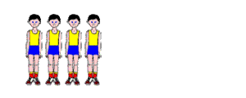 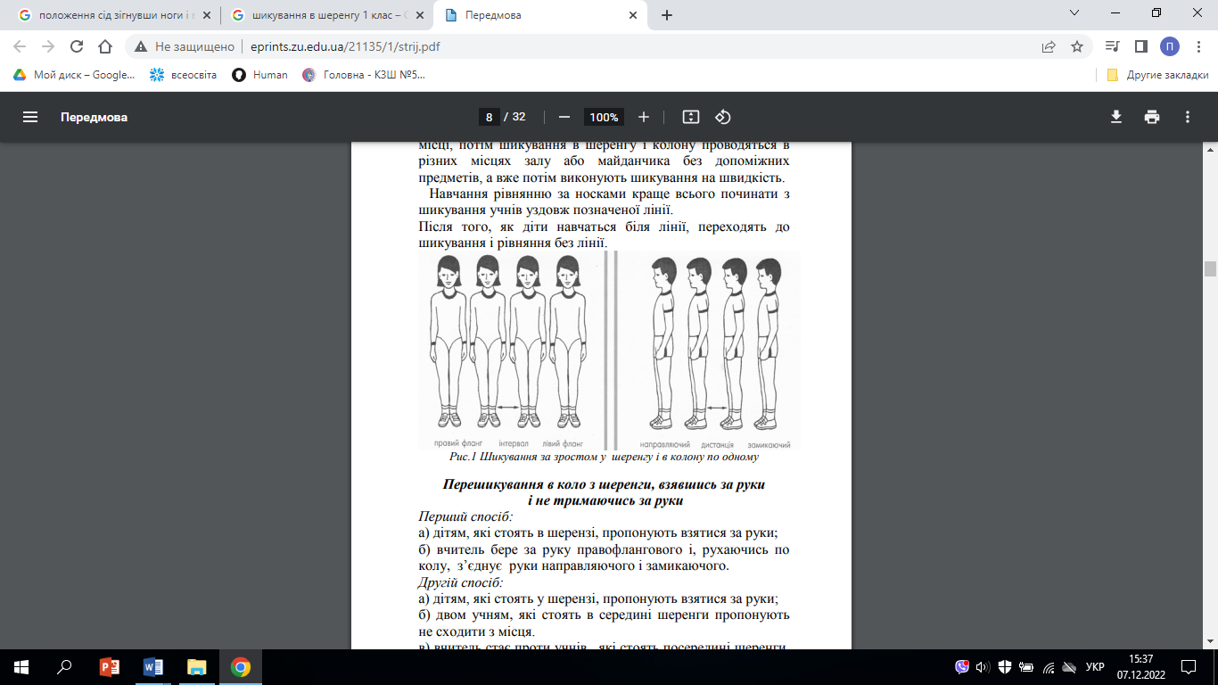

**Б) Організовуючі та стройові вправи.**

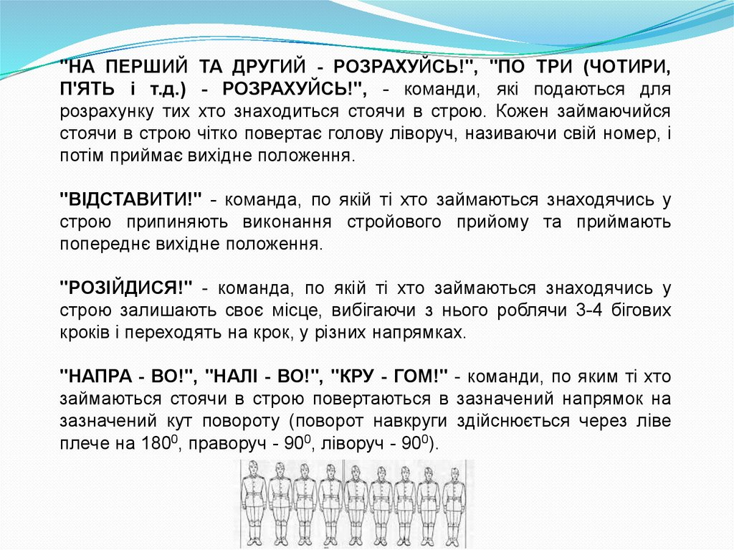

Поворот “кругом на місці” виконується на п'яті лівої ноги й носку правої в бік лівого плеча.

Щоб його виконати, спочатку повтори поворот «Ліворуч».

Після потренуйся виконувати команду «Кру-гом!»

Роби це в такому порядку: на рахунок «раз» повернись ліворуч кругом на лівій п’яті і правому носку, а на рахунок «два» праву ногу пристав до лівої. Під час повороту руки притисни до тулуба.

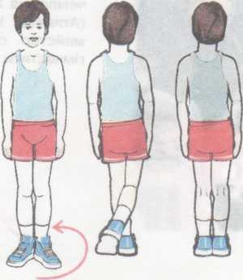 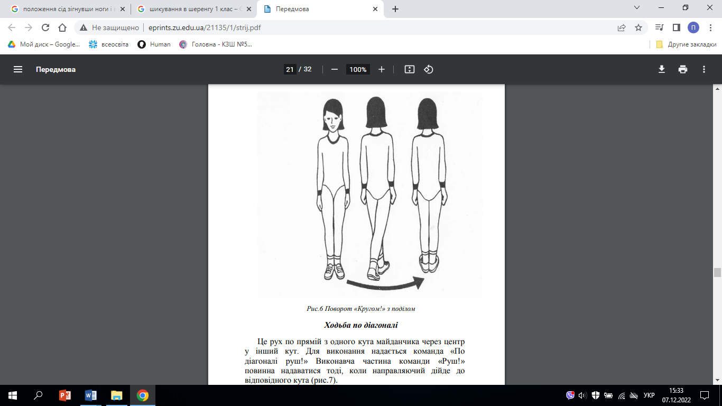

**2. Різновиди ходьби зі зміною темпу руху.**

- ходьба звичайна зі зміною темпу руху (10 с);

- ходьба на носках, руки вгору (15 с);

- ходьба на п’ятах, руки за голову (15с);

- ходьба «як чапля», високо піднімаючи коліна, руки в сторони (10 с);

- ходьба звичайна зі зміною темпу руху (10 с).

**3. Різновиди бігу зі зміною темпу руху.**

* біг приставними кроками правим та лівим плечем уперед (10 с).
* бігзі зміною темпу руху.

[***https://www.youtube.com/watch?v=zFc_K9EPvws***](https://www.youtube.com/watch?v=zFc_K9EPvws)

**ІІ. ОСНОВНА ЧАСТИНА**

**1. Комплекс ЗРВ з прапорцями.**

[***https://www.youtube.com/watch?v=1Gk-AEEs3qU***](https://www.youtube.com/watch?v=1Gk-AEEs3qU)

**2. Групування з положення упор присівши перекати на спині.**

1. З упору присівши, перекат назад в групуванні до торкання лопатками і потилицею підлоги – руки біля голови, пальцями до плечей.
2. Те ж, але спробувати, спираючись на руки, ногами дістати підлоги за головою.
3. Перекид назад по похилій площині (гімнастичний міст).
4. Перекид назад з упору присівши.

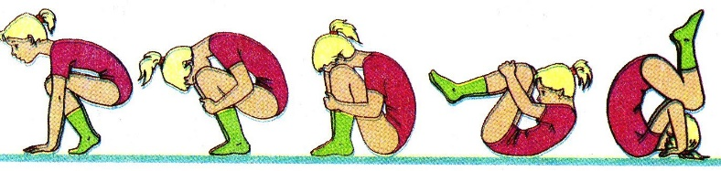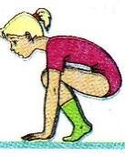

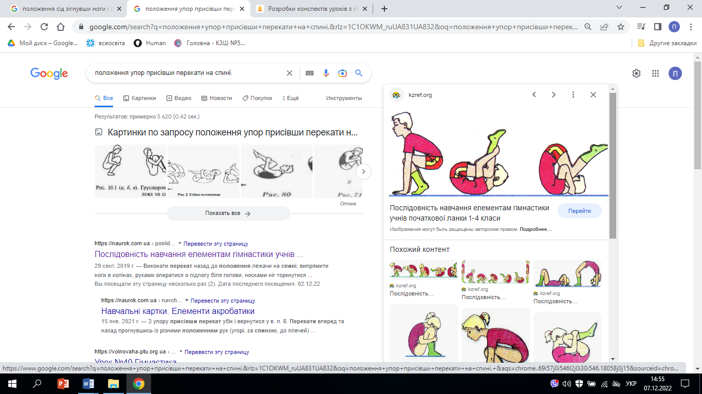

[***https://acrobaticsschool.blogspot.com/2013/11/blog-post_3466.html***](https://acrobaticsschool.blogspot.com/2013/11/blog-post_3466.html)

**ІІІ. ЗАКЛЮЧНА ЧАСТИНА**

**1. Ігри з бігом і стрибками.**

[***https://www.youtube.com/watch?v=SjUyLbmd7DA***](https://www.youtube.com/watch?v=SjUyLbmd7DA)

***Бажаю вам гарного настрою і міцного здоров’я!***